Báo cáo LAB3 Intersystem communication protocols

# MSSV:18025331

# Họ Tên: Nguyễn Hữu Thái

Nội dung

**TCP/IP sockets**

**Ví dụ 1: Viết chương trình nhận hostname từ đối dòng lệnh và in ra địa chỉ IP tương ứng với  
hostname đó.**

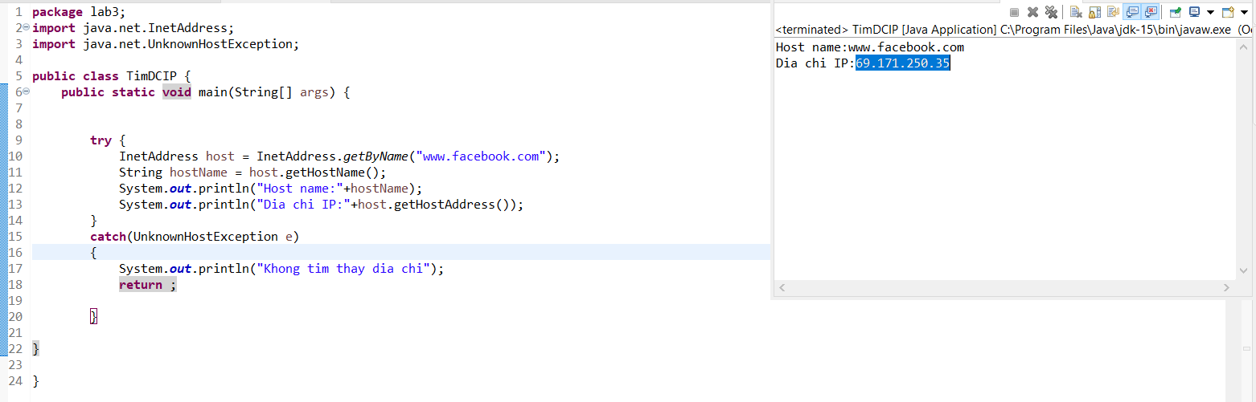

**Ví dụ 2: Viết chương trình nhập một hostName từ đối dòng lệnh và in ra dòng thông báo cho biết địachỉ IP tương ứng với địa chỉ IP đó thuộc lớp nào.**

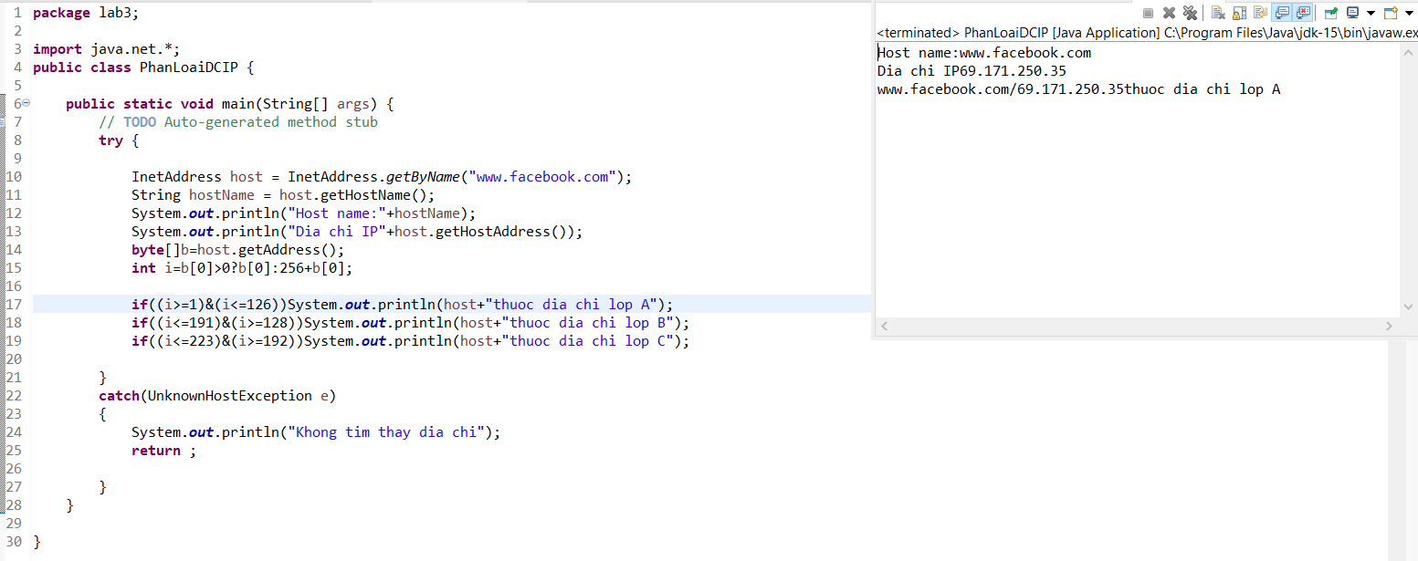

**Vd: Viết chương trình nhập vào một URL từ đối dòng lệnh và hiển thị từng thành phần tạo nên URL lên màn hình**

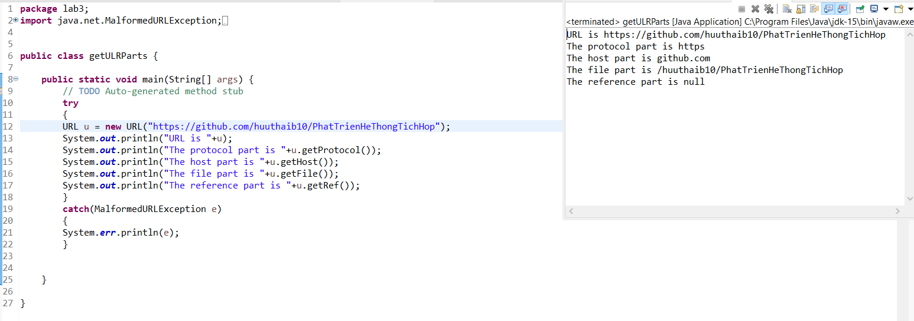

**Vd: Viết chương trình nhập một URL từ bàn phím, kết nối với Internet và hiển thị mã nguồn của trang Web đó lên màn hình.**

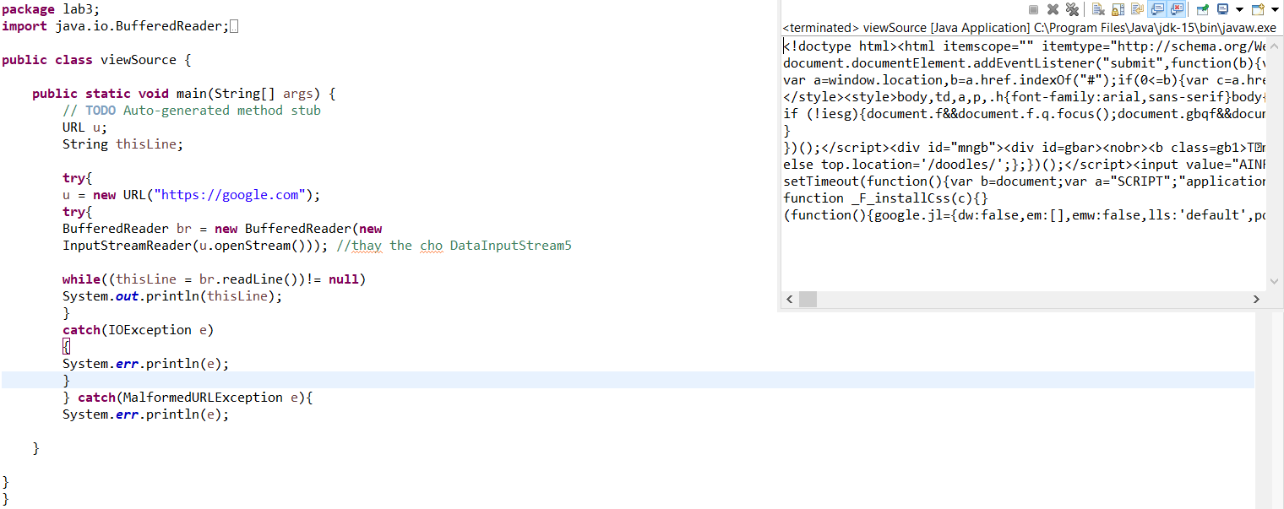

**Mở 1 URLConnection**

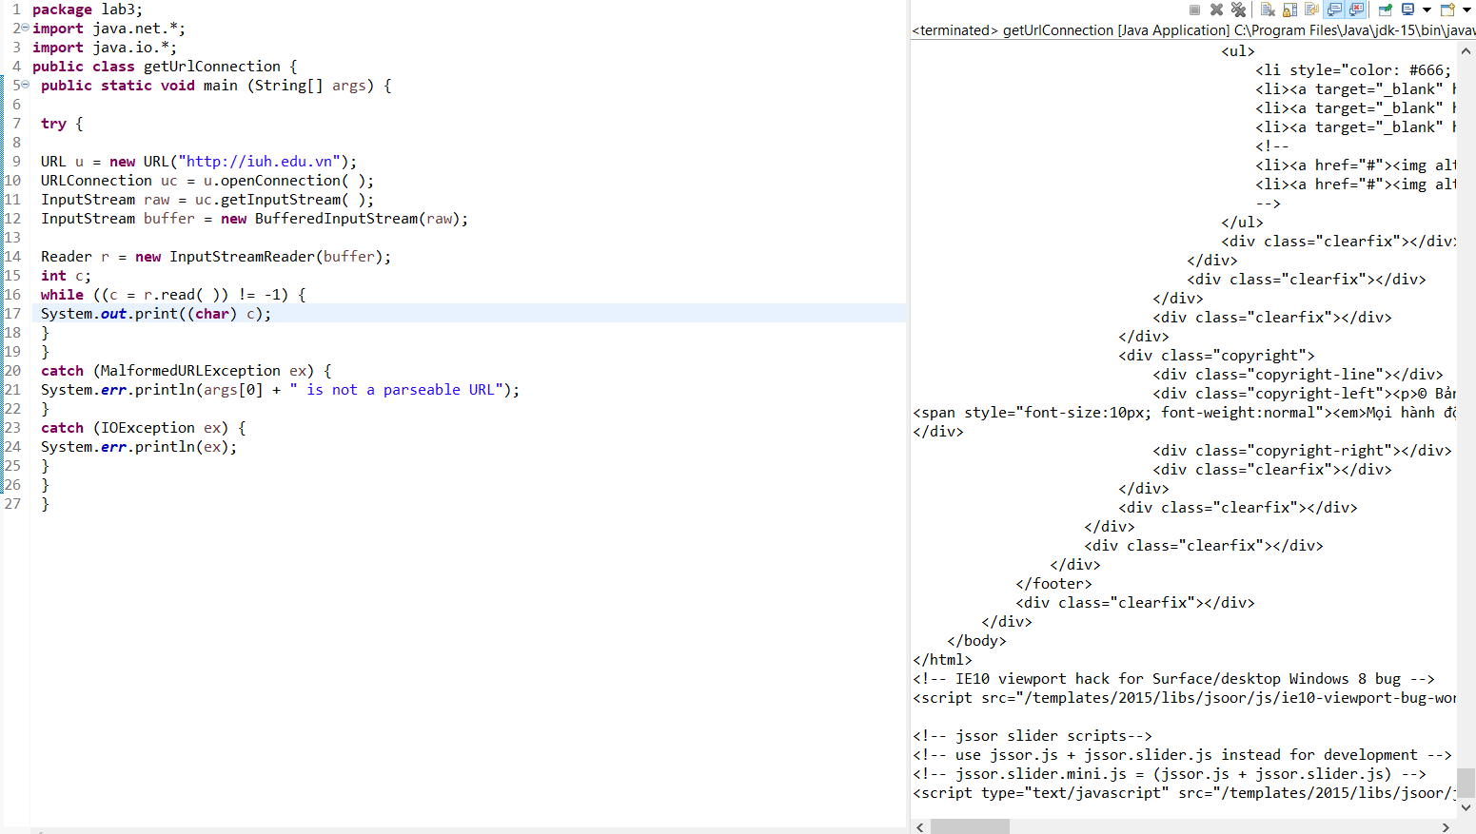

**Vd1: download mã nguồn của một trang web**

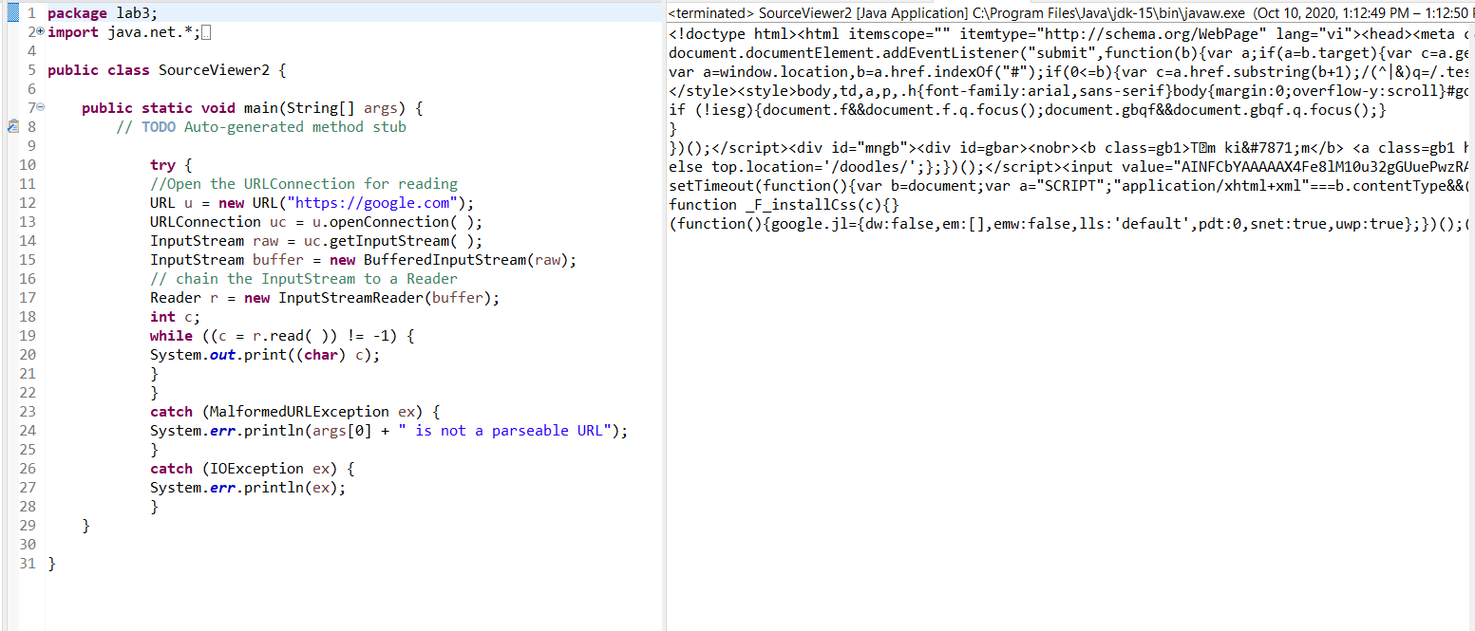

**Vd2: Đọc các trường header của trang web**

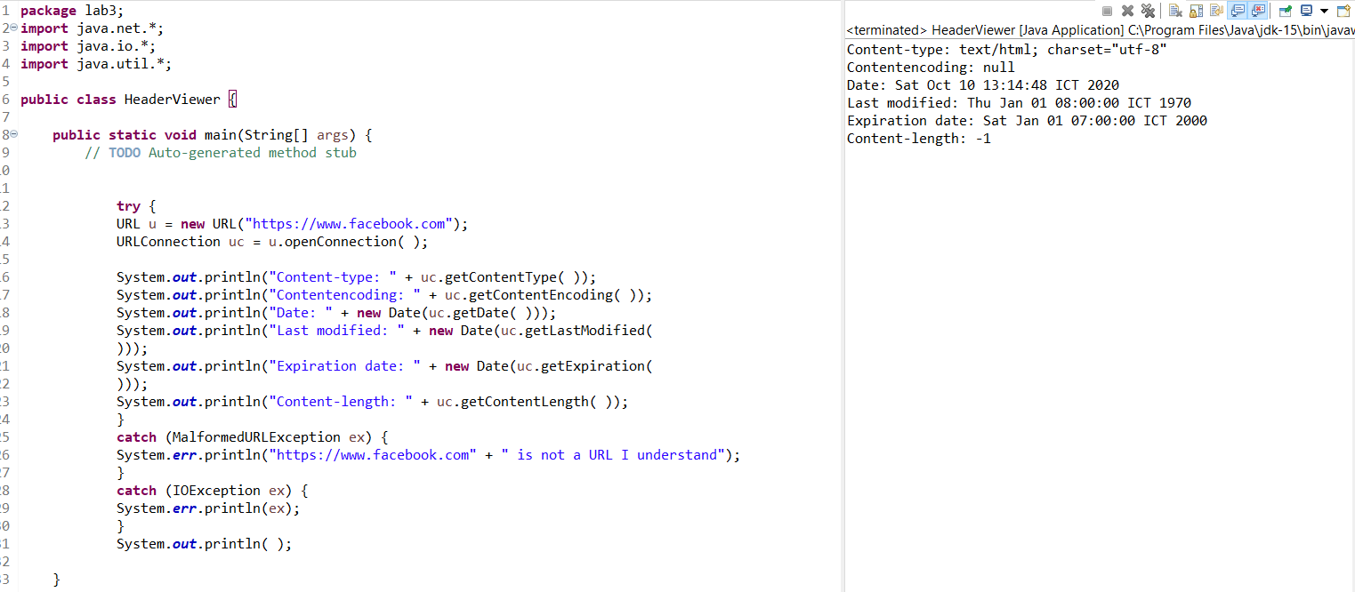

**Vd3: Lấy tất cả các header**

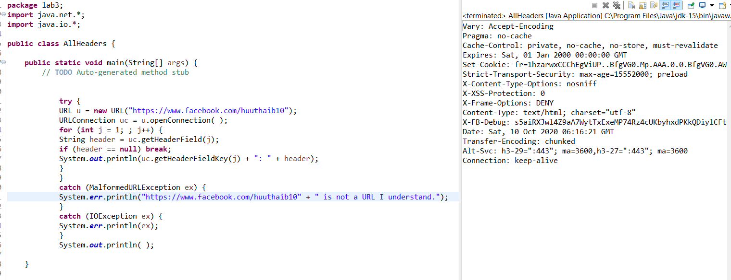

**Lập trình socket**

**My Server**

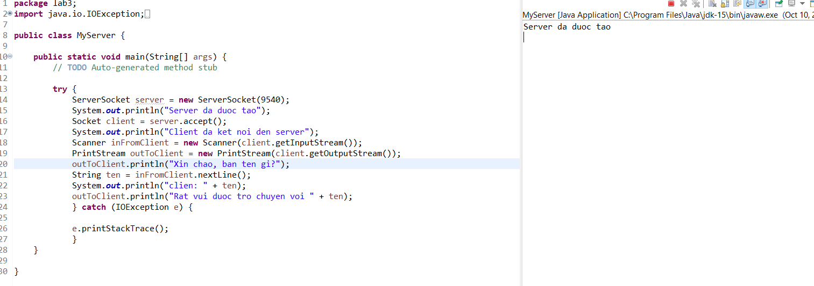

**MyClient**

